Министерство науки и высшего образования Российской Федерации

Федеральное государственное бюджетное образовательное учреждение

высшего образования

«Вятский государственный университет»

Колледж ВятГУ

**ОТЧЕТ**

**ПО ДОМАШНЕЙ КОНТРОЛЬНОЙ РАБОТЕ №9**

**«РАБОТА С ТИПИЗИРОВАНЫМИ ФАЙЛАМИ»**

**ПО МДК 05.02 РАЗРАБОТКА КОДА ИНФОРМАЦИОННЫХ СИСТЕМ**

Выполнил: студент учебной группы

ИСПк-101-51-00

Змеев Алексей Станиславович

Преподаватель:

Сергеева Елизавета Григорьевна

Киров

2023

**Скриншот задания**

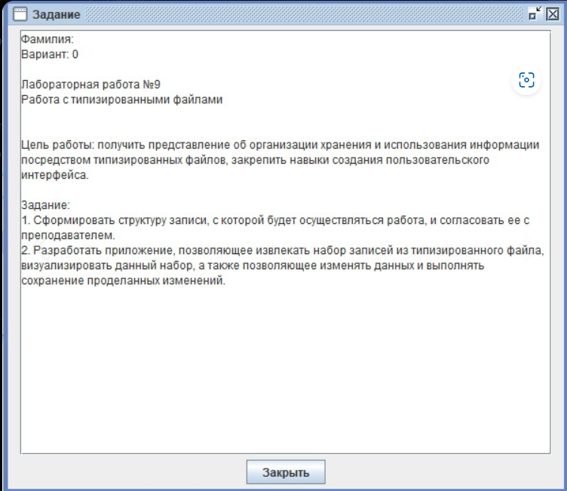

Рисунок 1 – задание

**Описание кода**

Данный код создает базу данных, которую можно редактировать в реальном времени.

**Код программы**

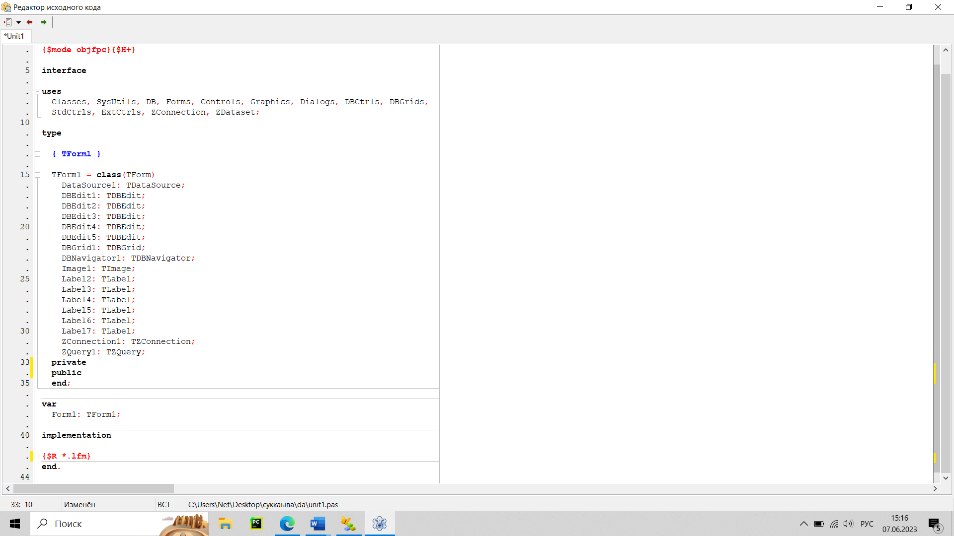

Рисунок 2 – код программы 1

**Результат выполнение программы**

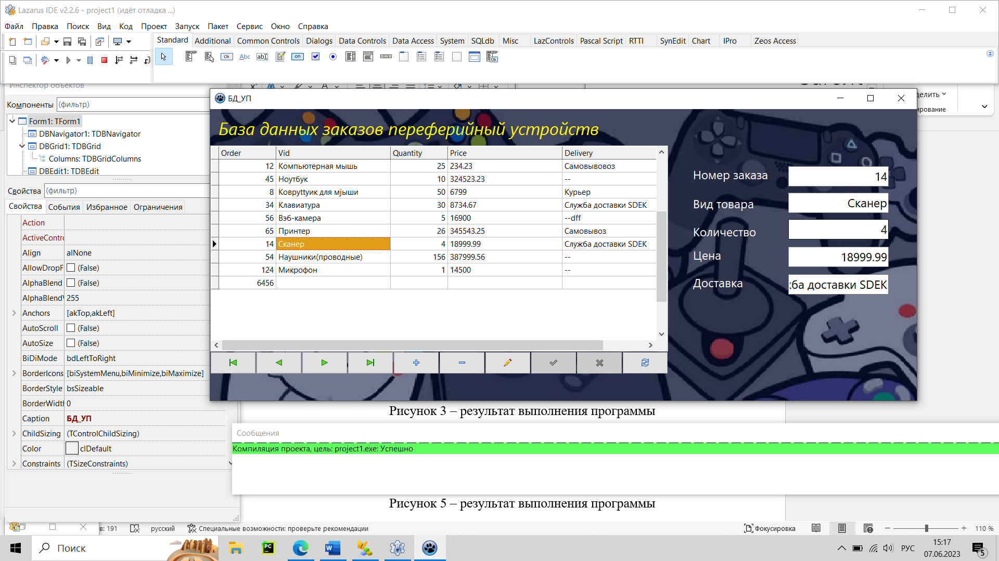

Рисунок 3 – результат выполнения программы изменение

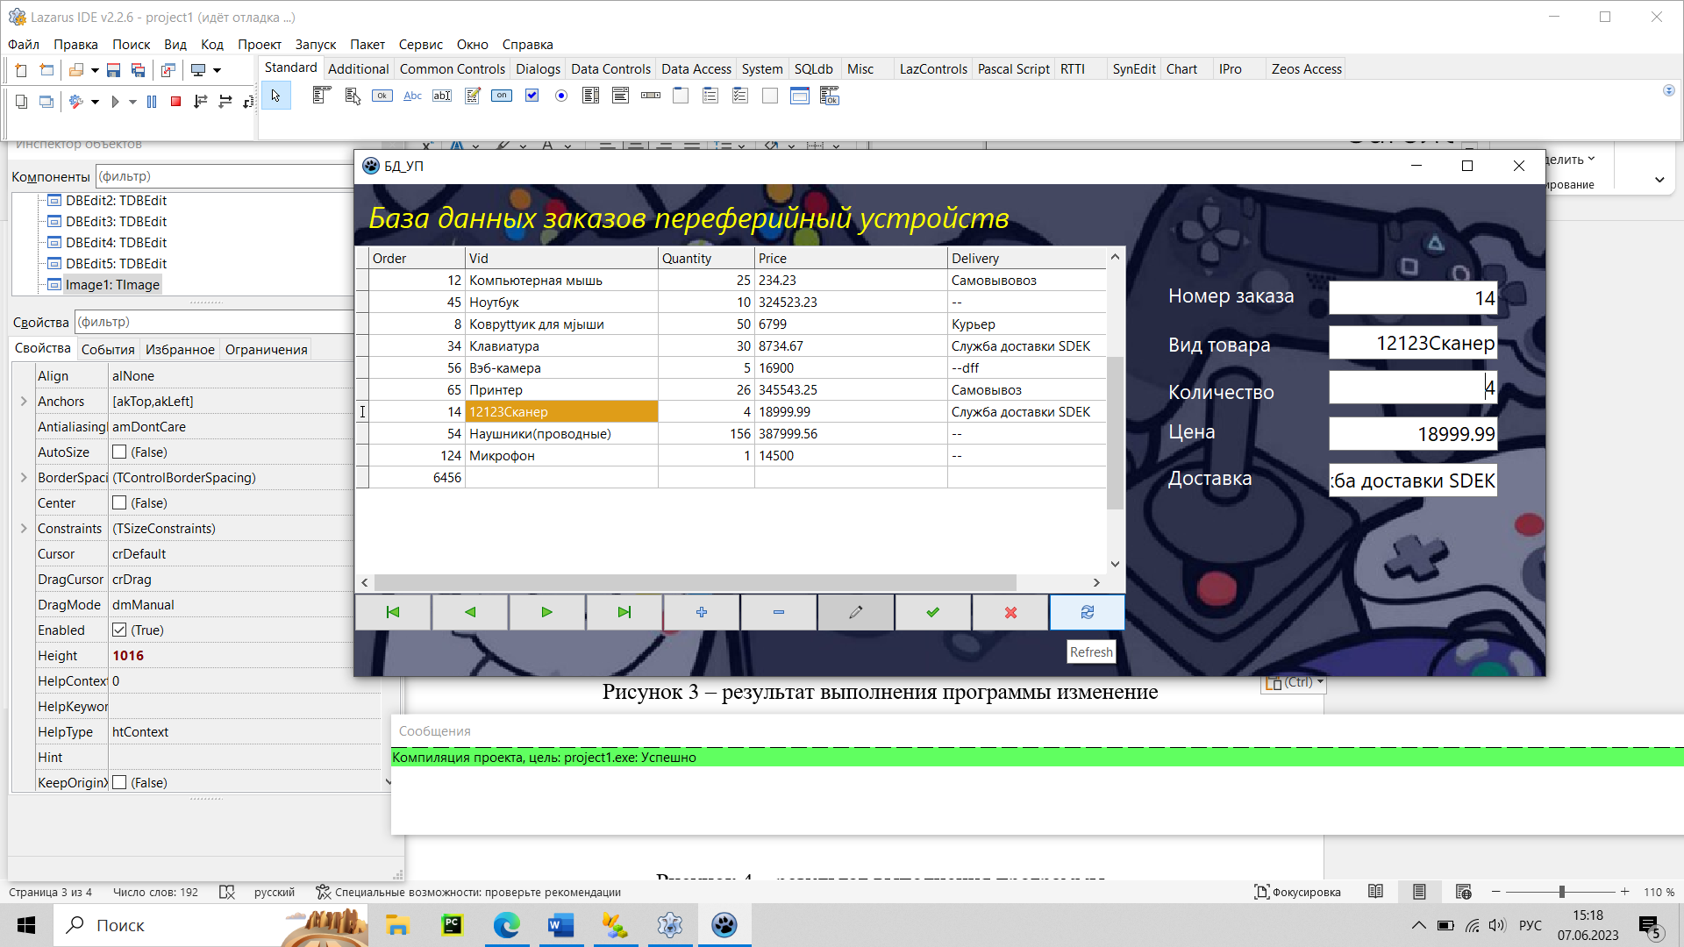

Рисунок 4 – результат выполнения программы

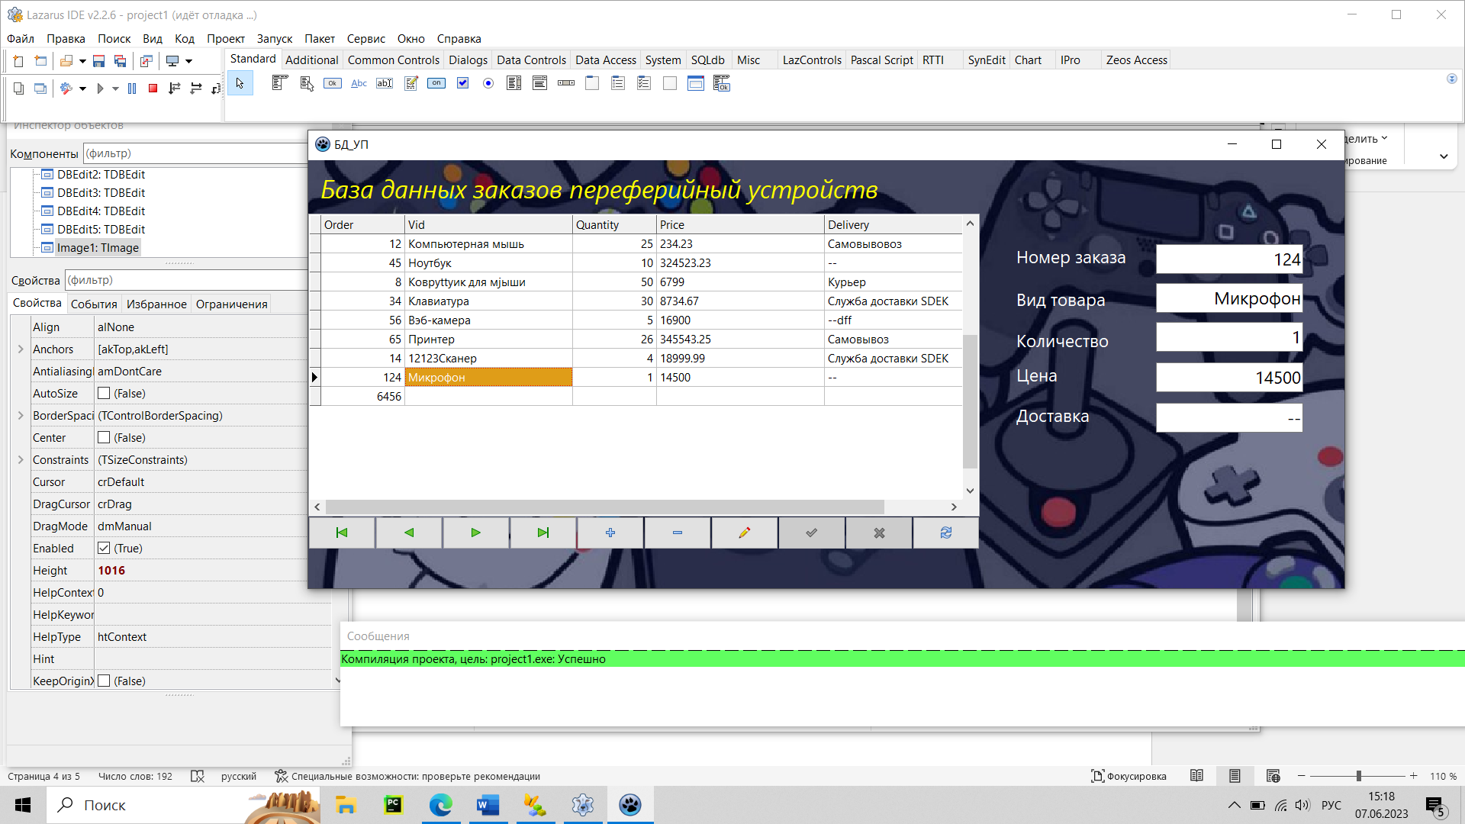

Рисунок 5 – результат выполнения программы удаление

**Вывод**

В результате выполнения Контрольной работы №9, были созданы: код программы и результаты выполнения программы. При выполнении данной работы были получены дополнительные навыки работы с базами данных. Били рассмотрены такие базы данных как: SQLite, PostgreSQL, SQL microsoft server. Первый вариант разработки был выбран с помощью Python и библиотеки PyQt5. Но в окончательном варианте был выбран выбран sqlite expert professional. Созданная база данных может изменяться в реальном времени, а именно: добавление, удаление, изменение, открытие и закрытие базы данных. В результате выполнения контрольной работы №9 были выполнены все пункты задания.